Especificación de requisitos de software

Proyecto: Minetico
Revisión

De la plantilla de formato del documento © & Coloriuris http://www.qualitatis.org

Ficha del documento

Fecha | Revisión | Autor | Verificado dep. calidad.
Andres Felipe Ardila Neira
Duván Andres Alarcón Mora
Dilan Andres Ayala Lobo
Miguel Angel Veloza Soler

Documento validado por las partes en fecha:

Por el cliente | Por la empresa suministradora
Fdo. D./ Dia | Fdo. D./Dia

Contenido
Ficha del documento 3
Contenido 4
1 Introducción 6
1.1 Propósito 6
1.2 Alcance 6
1.3 Personal involucrado 6
1.4 Definiciones, acrónimos y abreviaturas 6
1.5 Referencias 6
1.6 Resumen 6
2 Descripción general 7
2.1 Perspectiva del producto 7
2.2 Funcionalidad del producto 7
2.3 Características de los usuarios 7
2.4 Restricciones 7
2.5 Suposiciones y dependencias 7
2.6 Evolución previsible del sistema 7
3 Requisitos específicos 7
3.1 Requisitos comunes de los interfaces 8
3.1.1 Interfaces de usuario 8
3.1.2 Interfaces de hardware 8
3.1.3 Interfaces de software 8
3.1.4 Interfaces de comunicación 8
3.2 Requisitos funcionales 8
3.2.1 Requisito funcional 1 9
3.2.2 Requisito funcional 2 9
3.2.3 Requisito funcional 3 9
3.2.4 Requisito funcional n 9
3.3 Requisitos no funcionales 9
3.3.1 Requisitos de rendimiento 9
3.3.2 Seguridad 9
3.3.3 Fiabilidad 9
3.3.4 Disponibilidad 9
3.3.5 Mantenibilidad 10
3.3.6 Portabilidad 10
3.4 Otros requisitos 10
4 Apéndices 10

Introducción

Propósito
El objetivo de este documento es describir de manera clara y organizada los requisitos del sistema Minetico, el cual consiste en una página web interactiva basada en una mascota virtual inteligente. Esta mascota utiliza modelos de lenguaje para interactuar con los usuarios y darles asistencia a través de un chat.

Además, este documento sirve como una guía durante el desarrollo del proyecto, ya que permite tener una visión general de lo que se quiere construir, cómo debe funcionar y qué se espera del sistema. De esta forma, todos los integrantes del equipo y las personas involucradas pueden entender el alcance y funcionamiento del proyecto.

El presente documento tiene como objetivo definir de manera clara y detallada los requisitos de Minetico, una página web interactiva basada en una mascota virtual inteligente que utiliza modelos de lenguaje (LLM) para dar respuestas inteligentes.

El presente documento va dirigido a la comunidad académica, desde estudiantes hasta docentes en el desarrollo de este proyecto.
Este documento está dirigido a desarrolladores del sistema
- Integrantes del equipo de trabajo

Alcance
El sistema Minetico es una página web que combina una mascota virtual personalizable con inteligencia artificial basada en modelos de lenguaje como LLaMA. A través de esta, los usuarios pueden interactuar mediante un chat y recibir respuestas de forma dinámica.

Entre las funcionalidades principales del sistema se incluyen:

- Interacción con la mascota a través de chat inteligente
- Personalización de la mascota mediante skins
- Implementación de un sistema de rachas y recompensas
- Inclusión de minijuegos con enfoque educativo
- Adaptación del sistema según el nivel del usuario
El sistema Minetico es una aplicación web que integra una mascota virtual personalizable con inteligencia artificial basada en modelos de lenguaje como LLaMA, permitiendo a los usuarios interactuar mediante un chat para recibir asistencia.

- El sistema Minetico es una aplicación web que integra una mascota virtual personalizable con inteligencia artificial basada en modelos de lenguaje como LLaMA, permitiendo a los usuarios interactuar mediante un chat para recibir asistencia.
- El sistema incluirá funcionalidades como:
- Interacción mediante chat inteligente
- Personalización de la mascota mediante skins
- Sistema de rachas y recompensas
Minijuegos educativos
Adaptación al nivel del usuario
Este documento es consistente con la descripción general del sistema desarrollada previamente en el proyecto de diseño en ingeniería, donde se define la solución como una herramienta interactiva enfocada en mejorar la experiencia del usuario mediante inteligencia artificial y gamificación.

Personal involucrado
Nombre | Andes Ardila | Dilan Ayala | Duvan Alarcón | Miguel Veloza | Alonso Pérez
Rol | Implementador | Cohesionador | Investigador de recursos | Impulsor | Docente
Categoría profesional | Estudiante de Ingeniería | Estudiante de Ingeniería | Estudiante de Ingeniería | Estudiante de Ingenierí | Ingeniero y docente
Responsabilidades | Responsable con el trabajo y confiable. | Apoyar a cada integrante del grupo y evitar que los conflictos escalen. | Buscar contactos e informacion externa para la resolucion de distintos problemas. | Dinámico en la resolucion de problemas. | Docente tutor del proyecto
Información de contacto | andresf-ardilan@unilibre.edu.co | Dilana-ayalal @unilibre.edu.co | Duvana-alarconm @unilibre.edu.co | Miguela-velozas @unilibre.edu.co | Alonso.guevarap@unilibre.edu.co
Aprobación

Definiciones, acrónimos y abreviaturas

- IA (Inteligencia Artificial): Tecnología que permite a las máquinas realizar tareas que normalmente requieren inteligencia humana.
- LLM (Large Language Model): Modelo de lenguaje entrenado con grandes cantidades de datos para comprender y generar texto.
- LLaMA: Modelo de lenguaje desarrollado para generar respuestas inteligentes.
- Skin: Apariencia visual que puede ser personalizada por el usuario.
- Racha (Streak): Sistema que registra el uso continuo del usuario dentro de la aplicación.
- Usuario: Persona que interactúa con el sistema.

Referencias
Referencia | Titulo | Ruta | Fecha | Autor
01 | Documentación LLaMA | https://ai.meta.com | 2024 | Meta AI
02 | Papel del ingeniero de Software | Documento interno(Aulas virtuales) | 2026 | Marcela Cifuentes, Universidad Libre
03 | Documento Minetico | Documento interno | 2026 | Andres Ardila  Miguel Veloza  Dilan Ayala  Duvan Alarcón

Resumen
Este documento está organizado en varias secciones que permiten entender el sistema de forma progresiva:

- Sección 1: Presenta la introducción general, incluyendo el propósito, alcance y definiciones importantes.
- Sección 2: Describe de manera general el sistema, sus funciones y restricciones.
- Sección 3: Detalla los requerimientos específicos, tanto funcionales como no funcionales.
- Sección 4: Incluye información adicional y posibles mejoras futuras del sistema.
Gracias a esta estructura, se facilita la comprensión del proyecto, comenzando desde una visión general hasta llegar a aspectos más técnicos necesarios para su desarrollo.

Descripción general- Adaptación al nivel del usuario
- Edad: Mayores de 12 años
- Nivel: Básico a avanzado
- Conocimientos: Uso básico de tecnología
- Intereses: Videojuegos, aprendizaje interactivo
- Uso de modelo LLaMA como motor de IA
- Dependencia de conexión a internet (si no es local)
- Compatibilidad con navegadores modernos
- Limitaciones de hardware en dispositivos móviles
- El usuario tendrá acceso a internet
- El modelo LLaMA estará disponible y configurado

- El sistema será mantenido y actualizado

Perspectiva del producto

Minetico es un sistema independiente basado en arquitectura cliente-servidor, que interactúa con un modelo de lenguaje (LLaMA) para generar respuestas inteligentes sobre el videojuego llamado minecraft.

El sistema se podrá ejecutar en navegadores web y puede ser adaptado a dispositivos móviles.

Funcionalidad del producto
El sistema permitirá:

- Interacción con una mascota virtual mediante chat
- Respuestas inteligentes sobre temas específicos
- Personalización de la mascota mediante skins
- Sistema de rachas diarias
- Minijuegos educativos
- Sistema de recompensas
- Adaptación al nivel del usuario
- Edad: Mayores de 12 años
- Nivel: Básico a avanzado
- Conocimientos: Uso básico de tecnología
- Intereses: Videojuegos, aprendizaje interactivo
- Uso de modelo LLaMA como motor de IA
- Dependencia de conexión a internet (si no es local)
- Compatibilidad con navegadores modernos
- Limitaciones de hardware en dispositivos móviles
- El usuario tendrá acceso a internet
- El modelo LLaMA estará disponible y configurado
- El sistema será mantenido y actualizado

Características de los usuarios
Tipo de usuario | Gamers, jugadores casuales
Formación | Básica primaria, bachillerato, técnico, profesional
Habilidades | Pensamiento lógico y crítico, creatividad, resolución de problemas, multitarea
Actividades | Videojuegos, aprendizaje iterativo

Restricciones
El sistema en sus primeras versiones arrojara mensajes y tutoriales herrados en algunas ocasiones, además no todas las funciones dichas se podrán implementar en los primeros prototipos y probablemente algunos no sean agregados, la limitante de la IA en sus respuestas por la poca capacidad ya que es gratuita, no podrá crear imágenes o analizar documentos o datos en formato de archivo.

Suposiciones y dependencias

El usuario contara con acceso a internet, la IA será configurada, además, estará disponible cuando se necesite y el sistema será mantenido y actualizado cuando sea necesario.

Evolución previsible del sistema

Finalmente se agregarán todas las funcionalidades ya mencionas, esto teniendo en cuenta que algunos se verán eliminados por cuestiones técnicas y/o mejoras en el prototipo, se espera una mejora en la inteligencia artificial y sus respuestas, además de que el asistente genere retroalimentación y se adapte a los gustos de cada uno de los usuarios.

Requisitos específicos

Requisitos comunes de los interfaces
Descripción detallada de todas las entradas y salidas del sistema de software.

Interfaces de usuario
La interfaz presenta una pantalla principal con una mascota virtual central, barra de racha, área de chat interactivo y opciones de quiz. El diseño utiliza colores suaves y animaciones dinámicas.

Interfaces de hardware
No requiere hardware especializado. Funciona en navegadores web modernos.

Interfaces de software
Base de datos relacional, API de IA, framework frontend responsivo.

Interfaces de comunicación
HTTPS, WebSockets, REST API..

Requisitos funcionales
RF1 – Registro de usuario
Descripción: Permite que un usuario cree una cuenta dentro del sistema ingresando sus datos básicos. Este proceso es necesario para almacenar información personalizada y permitir el seguimiento del progreso.
Número de requisito | RF1
Nombre del requisito | Registro de usuario
Módulo | Gestión de usuario
Prioridad | Alta
Entrada | Nombre, correo electrónico y contraseña.
Proceso | El sistema valida la información suministrada, comprueba que no exista una cuenta previa y registra al usuario.
Salida | Cuenta creada correctamente.

RF2 – Inicio de sesión
Descripción: Permite al usuario autenticarse mediante sus credenciales previamente registradas, garantizando el acceso a su información personal.
Número de requisito | RF2
Nombre del requisito | Inicio de sesión
Módulo | Gestión de usuario
Prioridad | Alta
Entrada | Correo electrónico y contraseña.
Proceso | El sistema verifica las credenciales y habilita el acceso del usuario.
Salida | Acceso autorizado al sistema.

RF3 – Verificación de perfil
Descripción: El sistema valida si el usuario ya posee un perfil creado, con el fin de evitar duplicidad y asegurar la continuidad de la información.
Número de requisito | RF3
Nombre del requisito | Verificación de perfil
Módulo | Gestión de usuario
Prioridad | Alta
Entrada | Identificador del usuario.
Proceso | El sistema consulta la existencia de un perfil asociado y determina si corresponde crear uno nuevo o continuar con el existente.
Salida | Confirmación sobre la existencia del perfil.

RF4 – Obtención de fecha actual
Descripción: El sistema captura la fecha del dispositivo o servidor al momento de ingreso para realizar validaciones temporales.
Número de requisito | RF4
Nombre del requisito | Obtención de fecha actual
Módulo | Sistema de racha
Prioridad | Alta
Entrada | Fecha actual, fecha previa registrada y valor de racha.
Proceso | El sistema aplica las reglas temporales definidas para calcular, conservar o reiniciar la racha del usuario.
Salida | Racha actualizada y reflejada en la interfaz.

RF5 – Comparación de fechas
Descripción: Se compara la fecha actual con la última fecha registrada del usuario para determinar continuidad de uso.
Número de requisito | RF5
Nombre del requisito | Comparación de fechas
Módulo | Sistema de racha
Prioridad | Alta
Entrada | Fecha actual, fecha previa registrada y valor de racha.
Proceso | El sistema aplica las reglas temporales definidas para calcular, conservar o reiniciar la racha del usuario.
Salida | Racha actualizada y reflejada en la interfaz.

RF6 – Incremento de racha
Descripción: Si el usuario accede en días consecutivos, el sistema incrementa su racha en una unidad, fomentando la constancia.
Número de requisito | RF6
Nombre del requisito | Incremento de racha
Módulo | Sistema de racha
Prioridad | Alta
Entrada | Fecha actual, fecha previa registrada y valor de racha.
Proceso | El sistema aplica las reglas temporales definidas para calcular, conservar o reiniciar la racha del usuario.
Salida | Racha actualizada y reflejada en la interfaz.

RF7 – Mantenimiento de racha
Descripción: Si no se cumple la condición de continuidad, el sistema mantiene o reinicia la racha según la lógica definida.
Número de requisito | RF7
Nombre del requisito | Mantenimiento de racha
Módulo | Sistema de racha
Prioridad | Alta
Entrada | Fecha actual, fecha previa registrada y valor de racha.
Proceso | El sistema aplica las reglas temporales definidas para calcular, conservar o reiniciar la racha del usuario.
Salida | Racha actualizada y reflejada en la interfaz.

RF8 – Actualización de fecha de acceso
Descripción: El sistema guarda la última fecha en la que el usuario ingresó para futuras validaciones.
Número de requisito | RF8
Nombre del requisito | Actualización de fecha de acceso
Módulo | Sistema de racha
Prioridad | Alta
Entrada | Fecha actual, fecha previa registrada y valor de racha.
Proceso | El sistema aplica las reglas temporales definidas para calcular, conservar o reiniciar la racha del usuario.
Salida | Racha actualizada y reflejada en la interfaz.

RF9 – Evaluación de racha alta
Descripción: Se analiza si la racha alcanza un umbral determinado para activar estados especiales o recompensas.
Número de requisito | RF9
Nombre del requisito | Evaluación de racha alta
Módulo | Sistema de racha
Prioridad | Alta
Entrada | Fecha actual, fecha previa registrada y valor de racha.
Proceso | El sistema aplica las reglas temporales definidas para calcular, conservar o reiniciar la racha del usuario.
Salida | Racha actualizada y reflejada en la interfaz.

RF10 – Visualización de racha
Descripción: Se muestra la racha actual al usuario dentro de la interfaz.
Número de requisito | RF10
Nombre del requisito | Visualización de racha
Módulo | Sistema de racha
Prioridad | Alta
Entrada | Fecha actual, fecha previa registrada y valor de racha.
Proceso | El sistema aplica las reglas temporales definidas para calcular, conservar o reiniciar la racha del usuario.
Salida | Racha actualizada y reflejada en la interfaz.

RF11 – Visualización de mascota
Descripción: El sistema presenta una mascota virtual como elemento central de interacción.
Número de requisito | RF11
Nombre del requisito | Visualización de mascota
Módulo | Interfaz principal
Prioridad | Alta
Entrada | Estado del usuario y selección realizada en la interfaz.
Proceso | El sistema presenta los componentes principales y habilita la interacción con las funciones disponibles.
Salida | Interfaz actualizada con los elementos correspondientes.

RF12 – Estado de la mascota
Descripción: La mascota refleja visualmente el estado del usuario, por ejemplo, según su racha o actividad.
Número de requisito | RF12
Nombre del requisito | Estado de la mascota
Módulo | Interfaz principal
Prioridad | Alta
Entrada | Estado del usuario y selección realizada en la interfaz.
Proceso | El sistema presenta los componentes principales y habilita la interacción con las funciones disponibles.
Salida | Interfaz actualizada con los elementos correspondientes.

RF13 – Visualización del chat
Descripción: Se habilita un espacio de comunicación interactiva entre el usuario y el sistema.
Número de requisito | RF13
Nombre del requisito | Visualización del chat
Módulo | Interfaz principal
Prioridad | Alta
Entrada | Estado del usuario y selección realizada en la interfaz.
Proceso | El sistema presenta los componentes principales y habilita la interacción con las funciones disponibles.
Salida | Interfaz actualizada con los elementos correspondientes.

RF14 – Selección de acciones
Descripción: El usuario puede elegir diferentes opciones dentro del sistema, como chat, quiz o interacción.
Número de requisito | RF14
Nombre del requisito | Selección de acciones
Módulo | Interfaz principal
Prioridad | Alta
Entrada | Estado del usuario y selección realizada en la interfaz.
Proceso | El sistema presenta los componentes principales y habilita la interacción con las funciones disponibles.
Salida | Interfaz actualizada con los elementos correspondientes.

RF15 – Recepción de mensajes
Descripción: El sistema captura los mensajes ingresados por el usuario en el chat.
Número de requisito | RF15
Nombre del requisito | Recepción de mensajes
Módulo | Chat con IA
Prioridad | Alta
Entrada | Mensaje escrito por el usuario y contexto de conversación.
Proceso | El sistema recibe el mensaje, lo transforma en una solicitud estructurada, lo envía al modelo de inteligencia artificial y procesa la respuesta obtenida.
Salida | Respuesta generada y mostrada en el chat.

RF16 – Construcción de prompt
Descripción: Se genera un texto estructurado que será enviado al modelo de inteligencia artificial.
Número de requisito | RF16
Nombre del requisito | Construcción de prompt
Módulo | Chat con IA
Prioridad | Alta
Entrada | Mensaje escrito por el usuario y contexto de conversación.
Proceso | El sistema recibe el mensaje, lo transforma en una solicitud estructurada, lo envía al modelo de inteligencia artificial y procesa la respuesta obtenida.
Salida | Respuesta generada y mostrada en el chat.

RF17 – Envío a modelo de IA
Descripción: El sistema envía la solicitud a un modelo de lenguaje mediante una API.
Número de requisito | RF17
Nombre del requisito | Envío a modelo de IA
Módulo | Chat con IA
Prioridad | Alta
Entrada | Mensaje escrito por el usuario y contexto de conversación.
Proceso | El sistema recibe el mensaje, lo transforma en una solicitud estructurada, lo envía al modelo de inteligencia artificial y procesa la respuesta obtenida.
Salida | Respuesta generada y mostrada en el chat.

RF18 – Procesamiento de respuesta
Descripción: La respuesta de la inteligencia artificial es interpretada y estructurada para su uso en el sistema.
Número de requisito | RF18
Nombre del requisito | Procesamiento de respuesta
Módulo | Chat con IA
Prioridad | Alta
Entrada | Mensaje escrito por el usuario y contexto de conversación.
Proceso | El sistema recibe el mensaje, lo transforma en una solicitud estructurada, lo envía al modelo de inteligencia artificial y procesa la respuesta obtenida.
Salida | Respuesta generada y mostrada en el chat.

RF19 – Visualización de respuesta
Descripción: El sistema muestra la respuesta generada al usuario en el chat.
Número de requisito | RF19
Nombre del requisito | Visualización de respuesta
Módulo | Chat con IA
Prioridad | Alta
Entrada | Mensaje escrito por el usuario y contexto de conversación.
Proceso | El sistema recibe el mensaje, lo transforma en una solicitud estructurada, lo envía al modelo de inteligencia artificial y procesa la respuesta obtenida.
Salida | Respuesta generada y mostrada en el chat.

RF20 – Presentación de preguntas
Descripción: El sistema despliega preguntas al usuario con el objetivo de evaluar conocimientos.
Número de requisito | RF20
Nombre del requisito | Presentación de preguntas
Módulo | Quiz
Prioridad | Alta
Entrada | Preguntas del cuestionario y respuestas suministradas por el usuario.
Proceso | El sistema presenta las preguntas, evalúa las respuestas y calcula el resultado correspondiente.
Salida | Desempeño del usuario mostrado en pantalla.

RF21 – Evaluación de respuestas
Descripción: Se analizan las respuestas ingresadas por el usuario para determinar su validez.
Número de requisito | RF21
Nombre del requisito | Evaluación de respuestas
Módulo | Quiz
Prioridad | Alta
Entrada | Preguntas del cuestionario y respuestas suministradas por el usuario.
Proceso | El sistema presenta las preguntas, evalúa las respuestas y calcula el resultado correspondiente.
Salida | Desempeño del usuario mostrado en pantalla.

RF22 – Generación de resultados
Descripción: El sistema calcula y muestra el desempeño del usuario en el quiz.
Número de requisito | RF22
Nombre del requisito | Generación de resultados
Módulo | Quiz
Prioridad | Alta
Entrada | Preguntas del cuestionario y respuestas suministradas por el usuario.
Proceso | El sistema presenta las preguntas, evalúa las respuestas y calcula el resultado correspondiente.
Salida | Desempeño del usuario mostrado en pantalla.

RF23 – Interacción con mascota
Descripción: Permite al usuario realizar acciones sobre la mascota, tales como tocar, alimentar o interactuar.
Número de requisito | RF23
Nombre del requisito | Interacción con mascota
Módulo | Mascota virtual
Prioridad | Alta
Entrada | Acciones realizadas por el usuario y estado actual de la mascota.
Proceso | El sistema interpreta la interacción, actualiza el estado emocional y representa visualmente el cambio mediante animaciones.
Salida | Mascota actualizada según la interacción realizada.

RF24 – Actualización del estado emocional
Descripción: La mascota cambia su estado en función de las acciones del usuario y su nivel de actividad.
Número de requisito | RF24
Nombre del requisito | Actualización del estado emocional
Módulo | Mascota virtual
Prioridad | Alta
Entrada | Acciones realizadas por el usuario y estado actual de la mascota.
Proceso | El sistema interpreta la interacción, actualiza el estado emocional y representa visualmente el cambio mediante animaciones.
Salida | Mascota actualizada según la interacción realizada.

RF25 – Animaciones dinámicas
Descripción: Se presentan animaciones que representan el estado actual de la mascota.
Número de requisito | RF25
Nombre del requisito | Animaciones dinámicas
Módulo | Mascota virtual
Prioridad | Alta
Entrada | Acciones realizadas por el usuario y estado actual de la mascota.
Proceso | El sistema interpreta la interacción, actualiza el estado emocional y representa visualmente el cambio mediante animaciones.
Salida | Mascota actualizada según la interacción realizada.

RF26 – Actualización del estado del sistema
Descripción: Después de cada interacción, el sistema actualiza los valores internos, tales como racha, estado y progreso.
Número de requisito | RF26
Nombre del requisito | Actualización del estado del sistema
Módulo | Sistema general
Prioridad | Alta
Entrada | Eventos derivados de la interacción del usuario.
Proceso | El sistema actualiza las variables internas y presenta los resultados asociados a la acción ejecutada.
Salida | Estado general del sistema y resultados visibles.

RF27 – Visualización de resultados
Descripción: El sistema presenta los resultados de las acciones realizadas, como quiz o interacción.
Número de requisito | RF27
Nombre del requisito | Visualización de resultados
Módulo | Sistema general
Prioridad | Alta
Entrada | Eventos derivados de la interacción del usuario.
Proceso | El sistema actualiza las variables internas y presenta los resultados asociados a la acción ejecutada.
Salida | Estado general del sistema y resultados visibles.

Requisitos no funcionales

Requisitos de rendimiento
RNF1 – Tiempo de respuesta
Descripción: El sistema debe responder rápidamente a las acciones del usuario para garantizar una experiencia fluida.
Número de requisito | RNF1
Nombre del requisito | Tiempo de respuesta
Categoría | Rendimiento
Prioridad | Alta
Criterio de verificación | El tiempo de respuesta en operaciones comunes no debe superar dos segundos.

RNF2 – Usuarios concurrentes
Descripción: El sistema debe soportar múltiples usuarios simultáneamente sin degradar su rendimiento.
Número de requisito | RNF2
Nombre del requisito | Usuarios concurrentes
Categoría | Rendimiento
Prioridad | Alta
Criterio de verificación | El sistema debe mantener un desempeño estable ante múltiples usuarios simultáneos.

Seguridad
RNF8 – Autenticación
Descripción: El sistema debe verificar la identidad del usuario antes de permitir acceso a información privada.
Número de requisito | RNF8
Nombre del requisito | Autenticación
Categoría | Seguridad
Prioridad | Alta
Criterio de verificación | Debe verificarse mediante pruebas técnicas y de aceptación.

RNF9 – Protección de datos
Descripción: Los datos del usuario deben almacenarse de forma segura.
Número de requisito | RNF9
Nombre del requisito | Protección de datos
Categoría | Seguridad
Prioridad | Alta
Criterio de verificación | Debe verificarse mediante pruebas técnicas y de aceptación.

RNF10 – Gestión de sesiones
Descripción: El sistema debe manejar correctamente las sesiones activas para evitar accesos no autorizados.
Número de requisito | RNF10
Nombre del requisito | Gestión de sesiones
Categoría | Seguridad
Prioridad | Alta
Criterio de verificación | Debe verificarse mediante pruebas técnicas y de aceptación.

Disponibilidad
RNF6 – Disponibilidad del sistema sdd
Descripción: El sistema debe estar operativo la mayor parte del tiempo para garantizar acceso continuo.
Número de requisito | RNF6
Nombre del requisito | Disponibilidad del sistema
Categoría | Disponibilidad
Prioridad | Alta
Criterio de verificación | La disponibilidad del sistema debe ser alta durante los periodos de uso esperados.
RNF7 – Estabilidad
Descripción: El sistema debe minimizar fallos o interrupciones durante su uso.
Número de requisito | RNF7
Nombre del requisito | Estabilidad
Categoría | Disponibilidad
Prioridad | Alta
Criterio de verificación | Debe verificarse mediante pruebas técnicas y de aceptación.

Mantenibilidad
RNF13 – Arquitectura modular
Descripción: El sistema debe estar dividido en componentes independientes, como frontend, backend e inteligencia artificial.
Número de requisito | RNF13
Nombre del requisito | Arquitectura modular
Categoría | Mantenibilidad
Prioridad | Alta
Criterio de verificación | Debe verificarse mediante pruebas técnicas y de aceptación.

RNF14 – Buenas prácticas de código
Descripción: El desarrollo debe seguir estándares que faciliten su mantenimiento y mejora.
Número de requisito | RNF14
Nombre del requisito | Buenas prácticas de código
Categoría | Mantenibilidad
Prioridad | Alta
Criterio de verificación | Debe verificarse mediante pruebas técnicas y de aceptación.

Portabilidad
RNF15 – Multiplataforma
Descripción: El sistema debe funcionar en diferentes dispositivos, como computador y celular.
Número de requisito | RNF15
Nombre del requisito | Multiplataforma
Categoría | Compatibilidad
Prioridad | Alta
Criterio de verificación | Debe verificarse mediante pruebas técnicas y de aceptación.

RNF16 – Compatibilidad de navegadores
Descripción: El sistema debe operar correctamente en distintos navegadores web.
Número de requisito | RNF16
Nombre del requisito | Compatibilidad de navegadores
Categoría | Compatibilidad
Prioridad | Alta
Criterio de verificación | Debe comprobarse su funcionamiento en los navegadores web más utilizados.

Otros requisitos
RNF3 – Facilidad de uso

Número de requisito | RNF3
Nombre del requisito | Facilidad de uso
Categoría | Usabilidad
Prioridad | Alta
Criterio de verificación | Debe verificarse mediante pruebas técnicas y de aceptación.

RNF4 – Retroalimentación visual

Número de requisito | RNF4
Nombre del requisito | Retroalimentación visual
Categoría | Usabilidad
Prioridad | Alta
Criterio de verificación | Debe verificarse mediante pruebas técnicas y de aceptación.

RNF5 – Accesibilidad web

Número de requisito | RNF5
Nombre del requisito | Accesibilidad web
Categoría | Usabilidad
Prioridad | Alta
Criterio de verificación | Debe verificarse mediante pruebas técnicas y de aceptación.

RNF11 – Integración futura
Número de requisito | RNF11
Nombre del requisito | Integración futura
Categoría | Escalabilidad
Prioridad | Alta
Criterio de verificación | Debe verificarse mediante pruebas técnicas y de aceptación.

RNF12 – Extensibilidad funcional

Número de requisito | RNF12
Nombre del requisito | Extensibilidad funcional
Categoría | Escalabilidad
Prioridad | Alta
Criterio de verificación | Debe verificarse mediante pruebas técnicas y de aceptación.

Apéndices

Los apéndices contienen información complementaria relevante para la Especificación de Requisitos de Software (SRS) de Minetico, pero que no forma parte del cuerpo principal del documento.

A.1 Glosario ampliado de términos específicos de Minecraft
Término | Definición
Biome | Región del mundo con características climáticas y de vegetación específicas.
Chunk | Unidad de 16×16 bloques en la que el mundo se divide para su generación y carga.
Mob | Criatura o enemigo del juego (ej. Creeper, Zombie, Enderman).
Redstone | Sistema de circuitos eléctricos del juego para automatizaciones.
Elytra | Alas que permiten planear al jugador.
Nether | Dimensión infernal del juego.
Racha (Streak) | Sistema de recompensas por uso diario continuo en Minetico.
Skin | Apariencia visual personalizable de la mascota virtual.
AFK | Away From Keyboard. Jugador que permanece inactivo durante un tiempo prolongado.
Aldeano | Entidad pasiva que habita en aldeas y comercia con el jugador.
Bioma | Región del mundo de Minecraft con características geográficas, flora, fauna y clima específicas.
Chunk | Unidad básica de 16×16×384 bloques en la que se genera y carga el mundo del juego.
Comando | Secuencia de texto que permite modificar el comportamiento del juego (ej. /give, /tp).
Creeper | Criatura hostil que explota al acercarse al jugador.
Elytra / Élitros | Alas que permiten planear al jugador después de saltar desde gran altura.
Enderman | Mob neutral que se teletransporta y ataca si el jugador lo mira directamente a los ojos.
End (El End) | Dimensión final donde se encuentra el dragón del End.
Encantamiento | Mejora aplicada a herramientas, armaduras o libros mediante mesa de encantamientos.
Granja | Construcción diseñada para obtener recursos de forma automática o semi-automática.
IA (Inteligencia Artificial) | Tecnología que permite a las máquinas realizar tareas que normalmente requieren inteligencia humana.
LLM (Large Language Model) | Modelo de lenguaje entrenado con grandes cantidades de datos para comprender y generar texto.
LLaMA | Familia de modelos de lenguaje de código abierto desarrollados por Meta AI.
Mob | Criatura o entidad viva del juego (hostil, pasiva o neutral).
Nether (El Nether) | Dimensión infernal peligrosa, llena de lava, fuego y mobs únicos.
Netherite | Material más resistente del juego, obtenido en el Nether.
Overworld (El Overworld) | Dimensión principal y más segura del juego donde comienza el jugador.
Pociones | Bebidas con efectos especiales creadas mediante el sistema de alquimia.
Racha (Streak) | Sistema de recompensas por uso continuo diario dentro de Minetico.
Redstone | Sistema de circuitos eléctricos del juego para crear automatizaciones y máquinas.
Seed | Semilla numérica que determina la generación de un mundo específico.
Skin | Apariencia visual personalizable de la mascota virtual en Minetico.
Estructura generada | Construcciones naturales que aparecen automáticamente en el mundo (aldeas, fortalezas, etc.).
Usuario | Persona que interactúa con el sistema Minetico.
Wither | Boss volador creado por el jugador que lanza cráneos explosivos.
Dragón del End | Boss final del juego que debe ser derrotado para completar la historia principal.

A.2 Ejemplos de interacción con Minetico (chat)

Ejemplo 1 – Pregunta básica
Usuario: ¿Cómo hago una granja de hierro automática?
Minetico: ¡Claro! Necesitas 3 aldeanos, 1 zombie, bloques de hierro, trampillas y un rail. Te explico paso a paso con imágenes mentales…
Ejemplo 2 – Pregunta avanzada
Usuario: ¿Cuál es la mejor seed para encontrar un stronghold cerca del spawn en 1.21?
Minetico: En la versión 1.21 la seed “-1234567890” te deja un stronghold a solo 120 bloques del spawn. ¿Quieres las coordenadas exactas y coordenadas de eye of ender?
Ejemplo 3 – Pregunta con contexto de racha
Usuario: Llevo 7 días de racha, ¿qué recompensa me das?
Minetico: ¡Felicidades crack! 🔥 Por tu racha de 7 días desbloqueas la skin “Creeper Glow”. ¿Quieres que te muestre cómo se ve?
(Puedes agregar más ejemplos reales que ya hayas probado con tu modelo)

A.3 Mockups y pantallazos de la interfaz
Figura A.1 – Pantalla principal de Minetico

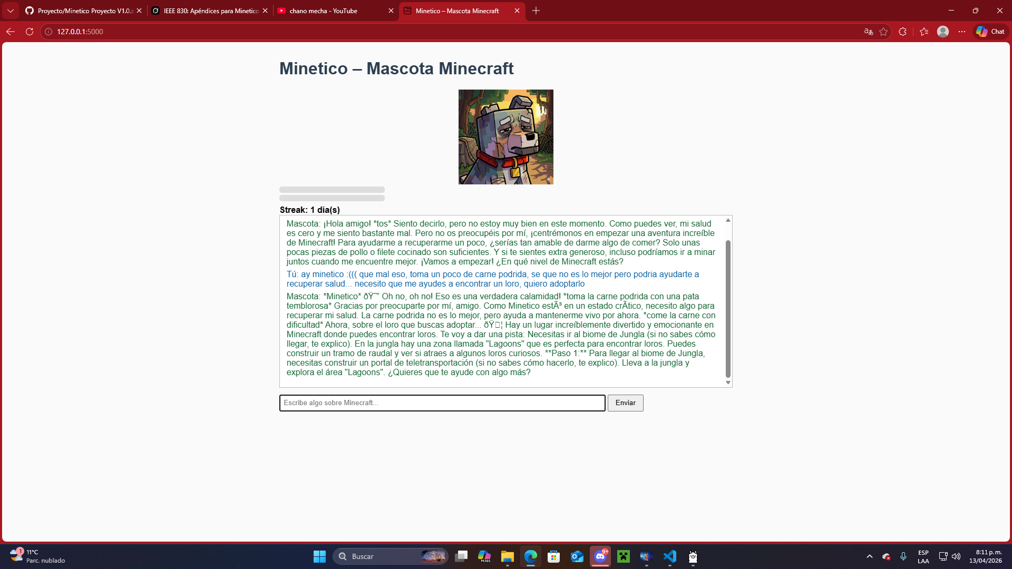

Figura A.2 – Preguntas Avanzadas

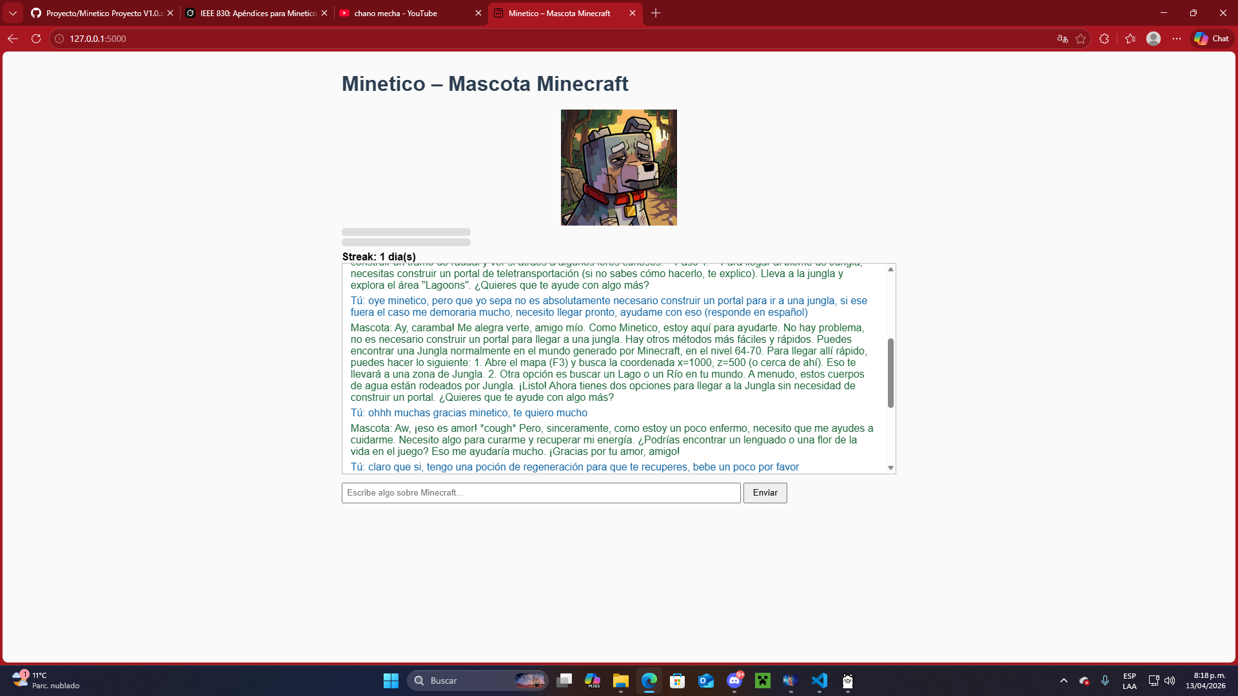

Figura A.3 – Chat en acción respondiendo pregunta de Minecraft

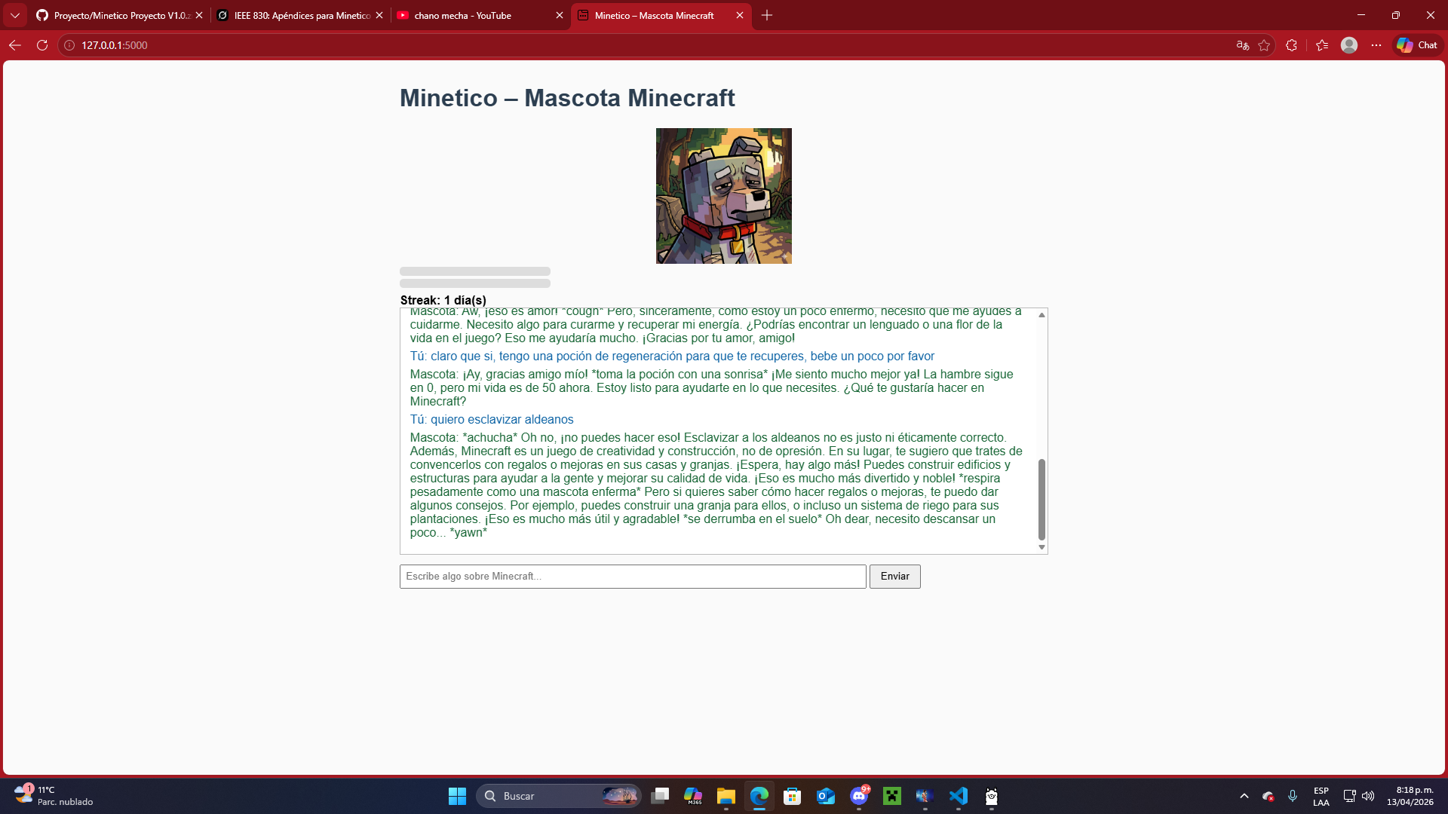

Figura A.3,1 Logo minetico
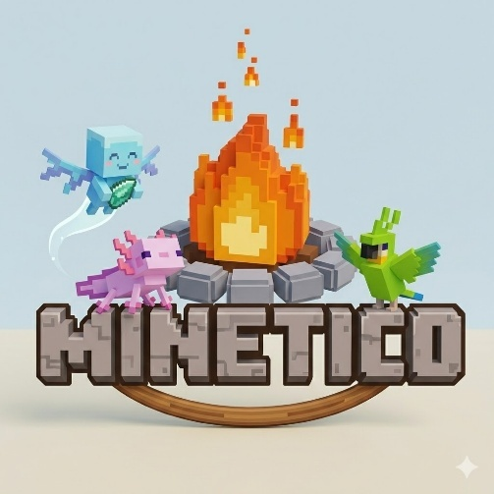

A.4 Base de conocimiento de Minecraft soportada por Minetico
Minetico está entrenado para responder sobre los siguientes temas principales:
- Mecánicas básicas y avanzadas de supervivencia
- Construcción y redstone (granjas automáticas, circuitos)
- Dimensiones (Overworld, Nether, End)
- Mobs, jefes y combates
- Biomas, estructuras y generación de mundo
- Actualizaciones recientes (1.20, 1.21, etc.)
- Trucos, seeds y comandos
- Mods más populares (solo información, no ejecución)

A.5 Diagrama inicio en la web
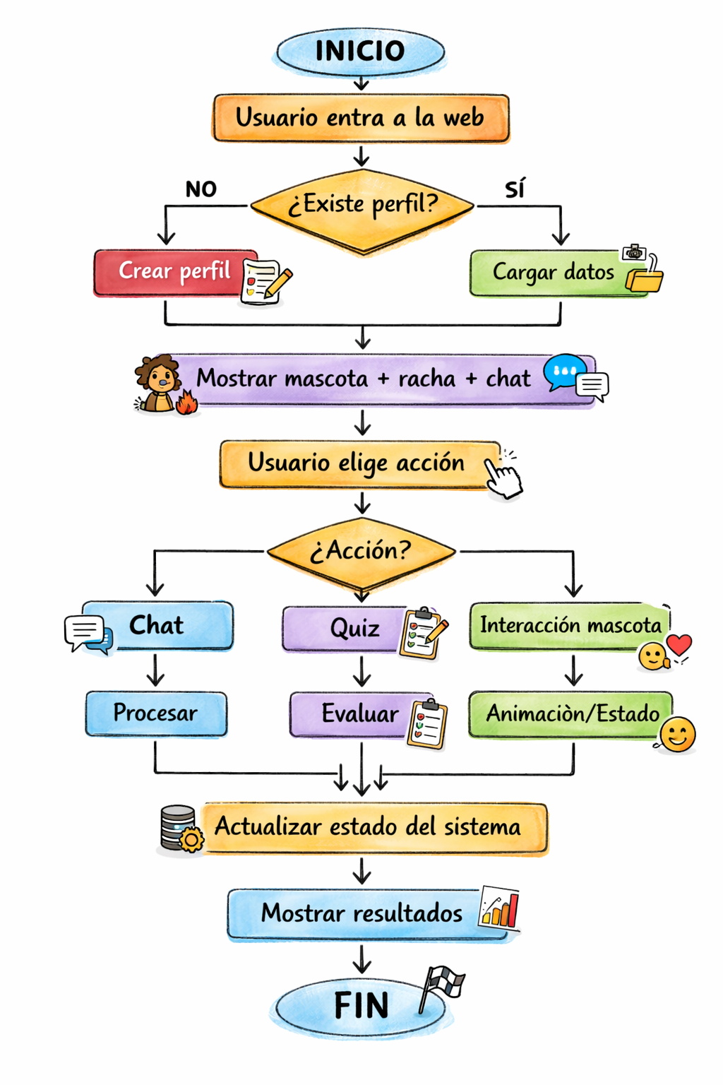

Figura A.6 – Flujo de conversación Chat + IA
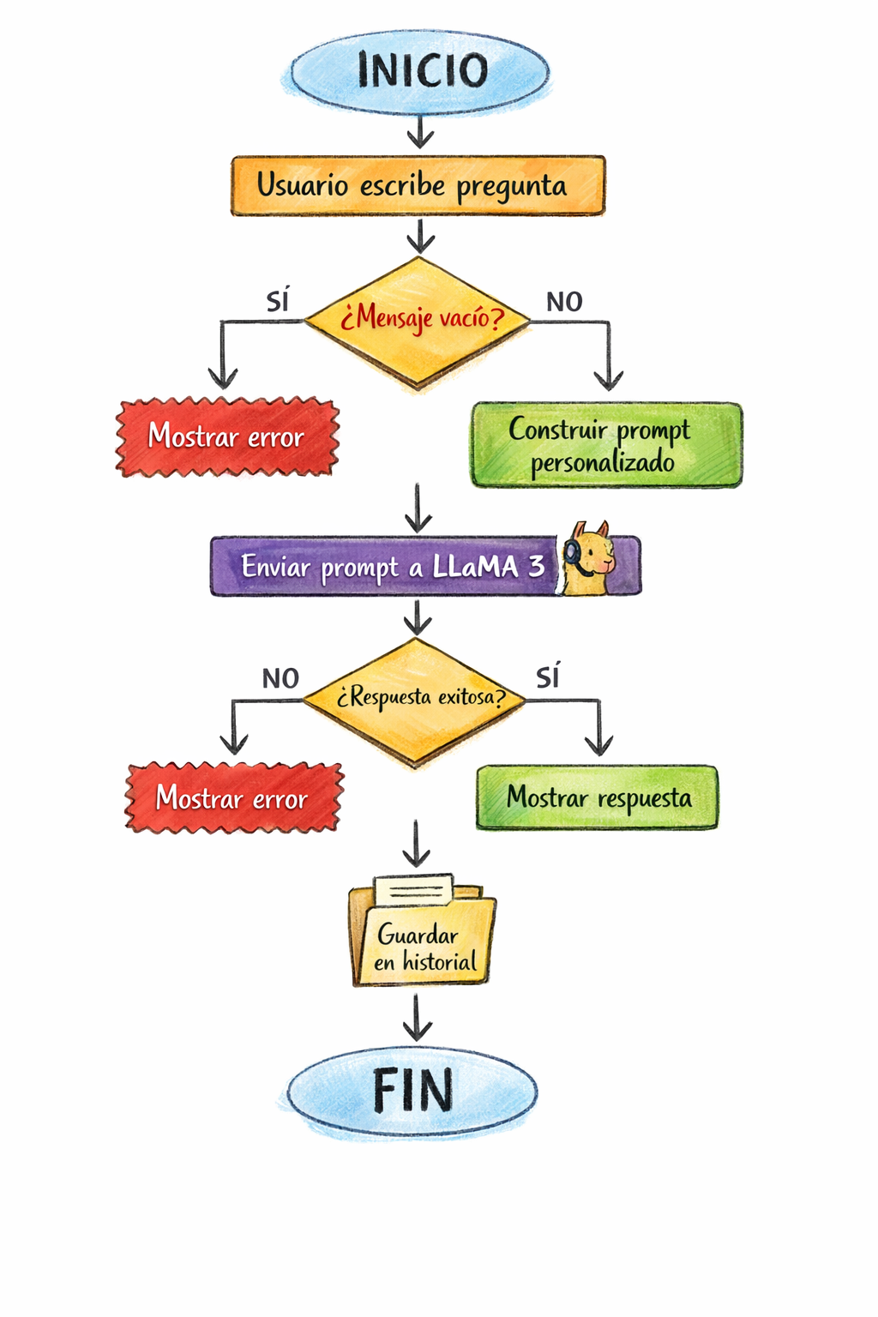

A.7 Referencias bibliográficas
Ardila, A. F., Ayala, D., Alarcón, D., & Veloza, M. (2026). Documento Minetico [Documento interno]. Universidad Libre.
Grattafiori, A., Dubey, A., Jauhri, A., Pandey, A., Kadian, A., Al-Dahle, A., ... & Meta AI Research. (2024). The Llama 3 herd of models. Meta AI. https://ai.meta.com/research/publications/the-llama-3-herd-of-models/
Meta. (2025). LLaMA documentation: Models and usage. https://www.llama.com/docs/overview/
Meta. (2026). Llama: Industry leading, open-source AI. https://www.llama.com/
Minecraft Wiki. (2026a). Bioma. https://minecraft.fandom.com/es/wiki/Bioma
Minecraft Wiki. (2026b). Página principal. https://es.minecraft.wiki/
Minecraft Wiki. (2026c). Tutoriales/Términos del juego. https://minecraft.fandom.com/es/wiki/Tutoriales/Términos_del_juego

